Ministerul Educației și Cercetării al Republicii Moldova

Colegiul Universității Tehnice al Moldovei

**RAPORTUL**

**STAGIULUI DE PRACTICĂ**

**TEMA:**

Elevul:  **Marian Botezatu**

Grupa: **AAW-231**

Specialitatea: **Administrare Aplicatiilor Web**

Baza de practică:**Colegiu UTM**

Conducătorul stagiului de practică de la

Colegiul Universității Tehnice a Moldovei

**Adina Pintea**

Chișinău 2025

**REZUMAT**

**CUPRINS**

INTRODUCERE 4

1 ANALIZA DOMENIULUI DE STUDIU 5

1.1 Importanța temei 5

1.2 Sisteme similare cu proiectul realizat 5

1.3 Scopul, obiectivele și cerințele sistemului 5

2 MODELAREA SISTEMUL INFORMATIC 6

2.1 Metode de modelare 6

2.2 Limbajul și instrumentul de modelare 6

2.3 Descrierea comportamentală a aplicației 6

2.4 Descrierea structurală a aplicației 6

3 REALIZAREA SISTEMULUI 7

3.1 Descrierea la nivel de cod pe module 7

3.2 Testarea sistemului 7

4 DOCUMENTAREA PRODUSULUI REALIZAT 8

CONCLUZII 9

BIBLIOGRAFIE 10

ANEXA A 11

# INTRODUCERE

Serviciile de închiriere auto (car rent) reprezintă o componentă esențială a industriei transportului modern, oferind soluții flexibile, rapide și convenabile pentru deplasarea persoanelor în scop personal sau profesional. Aceste servicii se adresează unei game largi de clienți – de la turiști care au nevoie temporar de mobilitate, până la persoane care nu dețin un autoturism propriu sau companii care își externalizează nevoile de transport.

Industria car rent s-a dezvoltat semnificativ în ultimele decenii, evoluând de la birouri fizice cu rezervări telefonice, la sisteme digitale performante care permit închirierea unui vehicul prin câteva clickuri. Astăzi, platformele de car rent includ funcționalități avansate precum: alegerea modelului dorit, programarea rezervării, plata online, urmărirea disponibilității în timp real și multe alte opțiuni menite să ofere o experiență ușoară și sigură utilizatorului.

În Republica Moldova, acest domeniu este în continuă creștere, datorită dezvoltării turismului, creșterii mobilității urbane și nevoii tot mai mari de transport personalizat. Totodată, apariția companiilor locale și introducerea soluțiilor de tip „car sharing” sau „rent-a-car contactless” contribuie la diversificarea serviciilor oferite pe piață.

Prin analizarea pieței, stabilirea cerințelor funcționale ale sistemelor, proiectarea și implementarea unor soluții moderne de gestionare a flotei auto și a rezervărilor, domeniul închirierii auto răspunde eficient cerințelor clienților și contribuie activ la modernizarea transportului rutier.

# 1 ANALIZA DOMENIULUI DE STUDIU

Domeniul închirierii de mașini (car rent) este în plină dezvoltare, mai ales în orașele mari și zonele turistice. Acest serviciu oferă mobilitate flexibilă pentru turiști, persoane fără mașină proprie sau companii. Avantajele principale includ acces rapid la un autoturism fără costuri de întreținere pe termen lung. Totuși, firmele de închirieri se confruntă cu provocări legate de concurența mare, costurile de asigurare și riscul de deteriorare a vehiculelor. Tehnologia modernă, precum aplicațiile mobile și sistemele automate de rezervare, ajută la eficientizarea serviciilor. Pe viitor, se preconizează o creștere a flotelor electrice și o digitalizare completă a procesului de închiriere.

# Importanța temei

În contextul unei societăți moderne aflate în continuă mișcare și dezvoltare tehnologică, mobilitatea personală a devenit o necesitate esențială. În acest cadru, serviciile de închiriere auto (car rent) joacă un rol tot mai important, oferind soluții flexibile și eficiente pentru deplasarea indivizilor sau a companiilor. Tema propusă, „Sistem de închiriere auto”, este una de actualitate și relevanță, reflectând schimbările rapide din domeniul transportului și digitalizării serviciilor.

Importanța acestei teme derivă în primul rând din utilitatea practică a sistemelor informatice dedicate gestionării închirierii auto. Într-o lume în care timpul și accesibilitatea sunt priorități pentru orice utilizator, un sistem bine structurat, ușor de folosit și disponibil online oferă avantaje semnificative atât pentru clienți, cât și pentru companiile de profil. Prin intermediul acestor sisteme, clienții pot închiria vehicule într-un mod simplu, rapid și sigur, în timp ce firmele pot automatiza procesele interne, de la evidența flotei auto până la gestionarea rezervărilor și a plăților.

Totodată, car rent-ul contribuie direct la dezvoltarea turismului, a mobilității urbane și a economiei circulare, prin promovarea unui model sustenabil de transport. În loc să achiziționeze un autoturism, tot mai mulți oameni aleg să închirieze temporar un vehicul în funcție de nevoi. Astfel, utilizarea partajată a mașinilor reduce costurile individuale și impactul asupra mediului. În acest sens, dezvoltarea și implementarea unor platforme moderne de închiriere auto aduc beneficii multiple atât pentru utilizatori, cât și pentru societate în ansamblu.

În Republica Moldova, domeniul închirierii auto este într-o etapă de creștere, dar cu un potențial ridicat de extindere, în special prin digitalizare. Analizarea pieței locale, înțelegerea cerințelor clienților și proiectarea unui sistem adaptat realităților din țară pot aduce un avantaj competitiv companiilor autohtone și pot oferi utilizatorilor servicii moderne, sigure și eficiente.

Prin urmare, tema prezentei lucrări este importantă nu doar din punct de vedere tehnic, ci și economic și social. Ea combină aspecte de analiză a pieței, cerințe funcționale, dezvoltare software, experiență a utilizatorului și perspective de afaceri. Proiectarea unui sistem de închiriere auto modern și funcțional reprezintă o contribuție reală la modernizarea serviciilor de mobilitate și poate fi aplicată în practică de către companii din domeniu.

# Sisteme similare cu proiectul realizat

Piața serviciilor de închiriere auto din Republica Moldova este în continuă dezvoltare, răspunzând unei cereri tot mai mari pentru mobilitate flexibilă și accesibilă. În contextul în care tot mai mulți oameni caută alternative la deținerea unui autovehicul personal, companiile locale de car rent își diversifică ofertele și serviciile pentru a satisface nevoile variate ale clienților. Pe lângă tradiționalele firme de închirieri auto, în Moldova au apărut și platforme moderne, care permit rezervarea rapidă și gestionarea închirierii prin intermediul aplicațiilor mobile sau site-urilor web. Aceste sisteme similare sunt concepute pentru a oferi clienților nu doar o gamă largă de mașini, ci și servicii suplimentare precum asigurare completă, livrare și preluare la locație, opțiuni flexibile de închiriere și suport non-stop. În acest mediu competitiv, companiile autohtone pun accent pe calitatea serviciilor, adaptarea la cerințele pieței locale și introducerea unor soluții inovatoare pentru a facilita accesul la transportul rutier. Analiza principalelor sisteme similare de car rent din Moldova oferă o imagine clară asupra dinamicii sectorului și a tendințelor care vor modela viitorul mobilității în țară.

Dintre varietatea sisteelo similare existente, au fost selectate 3 pentru a fi comparate:

* **Auto Rent Moldova (figura 1.1)**

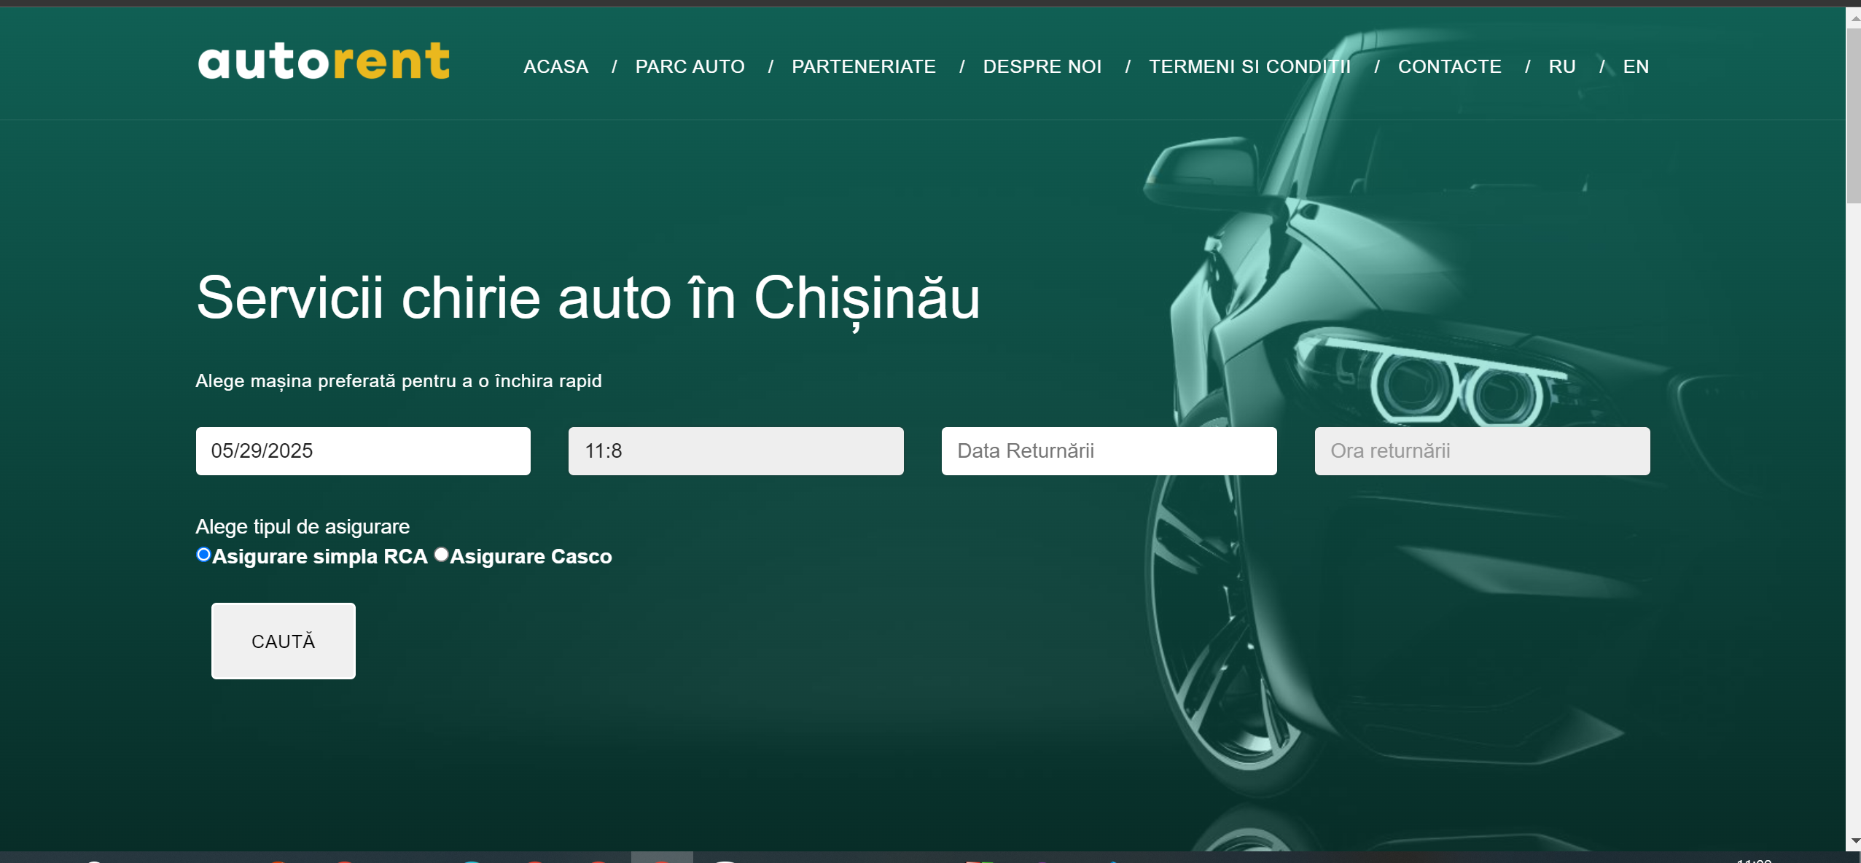

**Figura 1.1 Interfața aplicației Auto Rent**

* **ChirieAuto.md**
* **RentAuto.md**

**ChirieAuto.md**

* Platformă de rezervare simplificată
* Flotă destinată și începătorilor (mașini automate, mici)

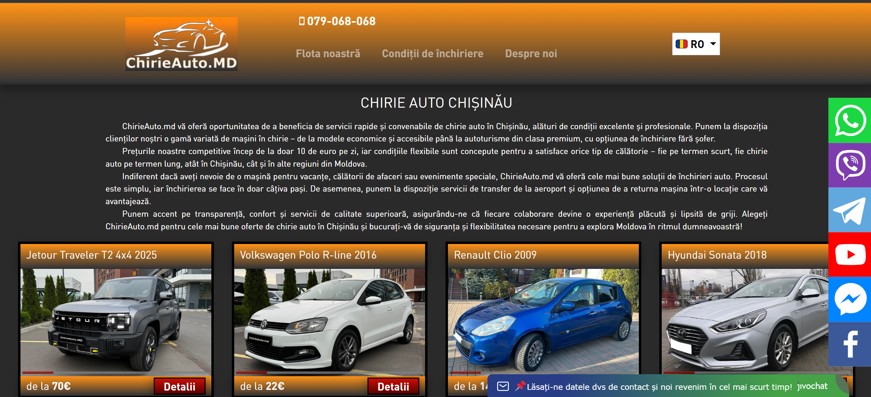

**RentAuto.md**

* Companie locală cu prețuri accesibile
* Posibilitate de livrare la hotel, gară, aeroport

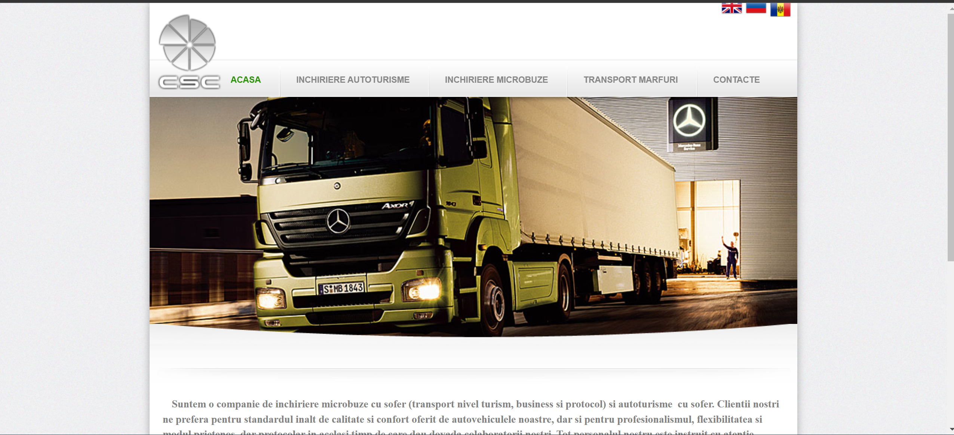

# 1.3 Scopul, obiectivele și cerințele sistemului

Scopul unei companii Auto Rent este să ofere clienților soluții flexibile și accesibile pentru închirierea de autovehicule pe termen scurt sau lung. Aceasta facilitează mobilitatea persoanelor care au nevoie temporară de un mijloc de transport, fie pentru afaceri, călătorii sau alte situații, oferind servicii rapide, sigure și adaptate nevoilor diverse ale pieței.

**1. Analizarea și cerințele pieței:**

**- Disponibilitate rapidă a mașinilor**  
Clienții doresc acces facil și imediat la autoturisme, cu opțiuni variate de modele și mărci.

**- Prețuri competitive și transparente**  
Tarife clare, fără costuri ascunse, și oferte promoționale pentru diferite perioade de închiriere.

**- Flexibilitate în durata închirierii**  
Posibilitatea de a închiria mașina pe termen scurt (ore, zile) sau lung (săptămâni, luni).

**- Sisteme moderne de rezervare**  
Platforme online și aplicații mobile intuitive pentru rezervări rapide și gestionarea contractelor.

**- Servicii suplimentare**  
Opțiuni precum livrare/ preluare la aeroport, asigurări incluse, GPS, scaune pentru copii etc.

**- Siguranță și întreținere**  
Mașini bine întreținute, igienizate și asigurate, pentru o experiență fără griji.

**- Suport și asistență clienți**  
Asistență rapidă în caz de probleme sau întrebări, disponibilă 24/7.

**2. Stabilirea cerințelor sistemului**

- Definirea funcționalităților obligatorii: gestionarea flotei auto, rezervări, înregistrare utilizatori, plata online.

- Cerințe de performanță: sistem rapid și stabil, cu timp redus de răspuns.

- Securitatea datelor personale și financiare ale utilizatorilor.

- Flexibilitate în configurarea tarifelor și a perioadelor de închiriere.

- Compatibilitate cu dispozitive mobile și desktop.

- Posibilitatea extinderii funcționalităților viitoare (ex: adăugarea car sharing).

**3. Proiectarea și modelarea**

- Crearea modelelor de date pentru gestionarea mașinilor, utilizatorilor, rezervărilor și plăților.

- Proiectarea unei interfețe intuitive pentru utilizatori și administratori.

- Definirea arhitecturii software pentru scalabilitate și mentenanță ușoară.

- Asigurarea integrării cu sisteme externe (ex: procesatori de plăți, platforme de comunicare).

- Stabilirea procedurilor de backup și recuperare a datelor.

**4. Implementarea sistemului**

- Dezvoltarea modulului de înregistrare și autentificare utilizatori.

- Implementarea funcționalității de căutare și rezervare a mașinilor.

- Crearea panoului de administrare pentru gestionarea flotei și rezervărilor.

- Integrarea sistemului de plată și securizarea tranzacțiilor.

- Testarea completă a sistemului pentru identificarea și corectarea erorilor.

- Lansarea și monitorizarea performanței, cu update-uri periodice.

# 2 MODELAREA SISTEMUL INFORMATIC

# 2.1 Metode de modelare

# 2.2 Limbajul și instrumentul de modelare

# 2.3 Descrierea comportamentală a aplicației

# 2.4 Descrierea structurală a aplicației

# 3 REALIZAREA SISTEMULUI

# 3.1 Descrierea la nivel de cod pe module

# 3.2 Testarea sistemului

# 4 DOCUMENTAREA PRODUSULUI REALIZAT

# CONCLUZII

# BIBLIOGRAFIE

# ANEXA A